OBJEDNÁVKOVÝ LIST č. 30/17
Dodavatel: | Odběratel:
Název: Nowa Invest s.r.o. | Název: Střední škola zemědělská a Vyšší odborná škola Chrudim
Sídlo: Zahradní 305  537 01 Chrudim | Sídlo: Poděbradova 842, 537 60 Chrudim
IC: 26011441 DIČ: CZ26011441 | IC: 75075920 DIČ: CZ75075920
Datum objednávky: 18.10. 2017 | Bankovní spojení: 35- 694100237/0100
Kontaktní osoba: xxxxxxx
xxxxxxx
1) Specifikace zboží či služeb:
Objednávám u Vás vitamínové prostředky z FKSP pro naše zaměstnance:
58 x Centrum AZ 100 TBL á 600,--
58 x B-komplex forte Zentiva 100 TBI- á 140,--
58 x Celaskon 500 červený pom. 3 x 10 TBL.EFF. á 143,--
58 x Walmark spektrum IMUNO á 499,-
58 x Cemio multivit. + miner. á 77,-
58 x C-vitamín 250mg z mojí lékárny 30+10 á41,--
2) Forma fakturace: převodním příkazem
3) Místo a datum:
V Chrudimi dne 18.10. 2017
Akceptuji objednávku a potvrzuji plnění.
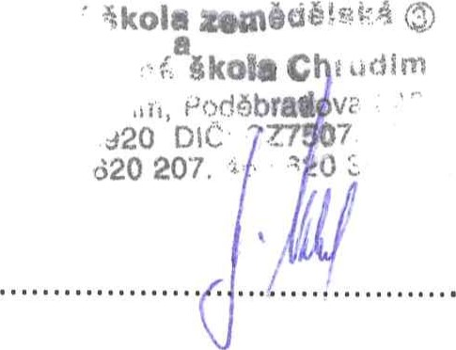
Lékárna Pod Břeťanem
Palackého 806. 537 01 Chrudim
IČO 26011441 DIČ CZ26011441
provozovatel: Nowa Invest s.r.o.
Zahradní 305, Chrudim, tel 469 63 133
dodavatel odběratel

